Міністерство освіти і науки України

Національний технічний університет України «Київський політехнічний

інститут імені Ігоря Сікорського"

Факультет інформатики та обчислювальної техніки

Кафедра інформатики та програмної інженерії

Звіт

з лабораторної роботи № 7 з дисципліни

«Алгоритми та структури даних.

Основи алгоритмізації»

«Дослідження лінійного пошуку в послідовностях»

Варіант 16­­

Виконав студент Зубарев Микола Костянтинович

Перевірив Вітковська Ірина Іванівна

Київ 2022

**Лабораторна робота 7**

**Дослідження лінійного пошуку в послідовностях**

**Мета:** *дослідити методи послідовного пошуку у впорядкованих і невпорядкованих послідовностях та набути практичних навичок їх використання під час складання програмних специфікацій.*

**Варіант 16**

**Задача.**



Розв'язання.

**Постановка задачі.** Результатом розв’язку виведення суму 2 максимальних елементів, а саме змінної. Обчислювальний процес в ході виконання алгоритму буде здійснюватися за допомогою заданих математичних формул.

**Математична модель.** Складемо таблицю змінних

|  |  |  |  |
| --- | --- | --- | --- |
| Змінна | Тип | Ім'я | Призначення |
| Перша змінна | Символ | ***array1[10]*** | Проміжне знач. |
| Друга змінна | Символ | ***array2[10]*** | Проміжне знач. |
| Третя змінна | Символ | ***array3[10]*** | Проміжне знач. |
| i | Натуральне | ***i*** | Лічильник |
| j | Натуральне | ***j*** | Лічильник |
| n | Натуральне | ***n*** | Лічильник |
| Макс. значення | Натуральні | ***max1, max2*** | Проміжне знач. |
| Сума | Символ | ***sum*** | Результат |

**Псевдокод**

|  |  |  |  |
| --- | --- | --- | --- |
| *Крок 1* | *Крок 2* | *Крок 3* | *Крок 4* |
| **Початок** | **Початок** | **Початок** | **Початок** |
| **Введення:**  Ініціювання присвоєння перших 2 змінних  Ініціювання 3 змінної на основі перших 2  Пошук 2 елементів з максимальним кодом, знаходимо їх суму та виводимо результат | **Введення: n=0**  **Для і від 0 до 10, і=і+1 array1[i] = 115 + і;**  **array2[i] = 125 - 2*i;**  **Все повторити**  Ініціювання 3 змінної на основі перших 2  Пошук 2 елементів з максимальним кодом, знаходимо їх суму та виводимо результат | **Введення: n=0**  **Для і від 0 до 10, і=і+1**  **array1[i] = 115 + і;**  **array2[i] = 125 - 2*i;**  **Все повторити**  **Для і від 0 до 10, і=і+1**  **Для j від 0 до 10, j=j+1**  **Якщо array1[i] == array2[j]**  **То array3[n] = array1[i]**  **n = n + 1**  **Все повторити**  **Все повторити**  **Все повторити**  Пошук 2 елементів з максимальним кодом, знаходимо їх суму та виводитимемо результат | **Введення: n=0**  **Для і від 0 до 10, і=і+1**  **array1[i] = 115 + і;**  **array2[i] = 125 - 2*i;**  **Все повторити**  **Для і від 0 до 10, і=і+1**  **Для j від 0 до 10, j=j+1**  **Якщо array1[i] == array2[j]**  **То array3[n] = array1[i]**  **n = n + 1**  **Все повторити**  **Все повторити**  **Все повторити**  **max1 = array3[0];**  **max2 = array3[0];**  **Для і від 1 до n, і=і+1**  **Якщо array3[i] > max1**  **То max2 = max1;**  **max1 = array3[i];**  **Інакше якщо array3[i] > min2**  **То max2 = array3[i];**  **Все повторити**  **Все повторити**  **Все повторити**  **sum = max1 + max2**  **Вивести sum = %d and ASCII code = %c** |
| **Кінець** | **Кінець** | **Кінець** | **Кінець** |

**Блок схема**

*Крок 1 Крок 2 Крок 3*

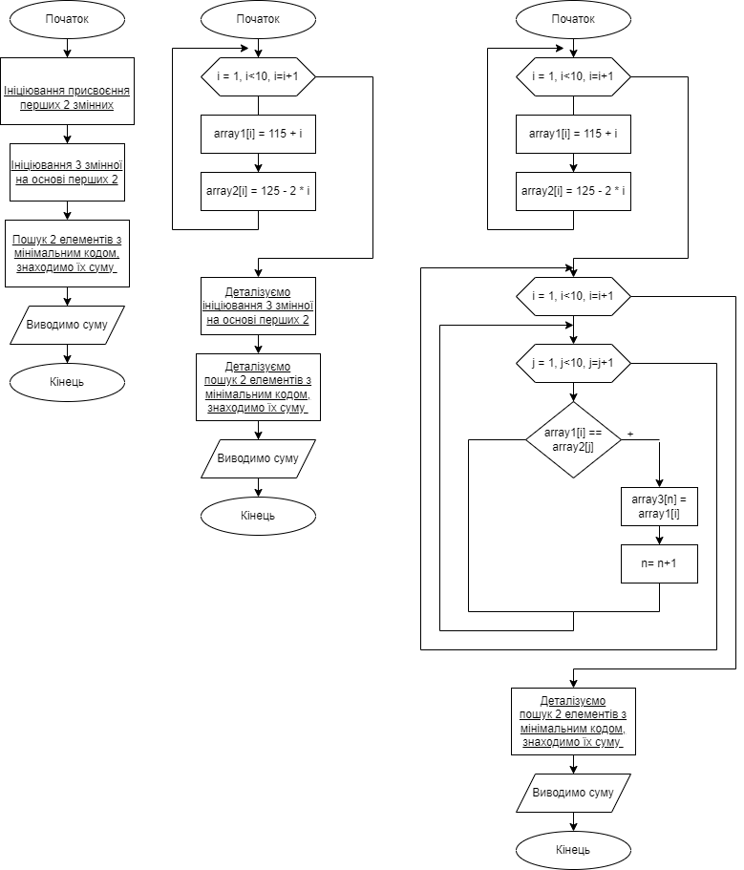

*Крок 4*

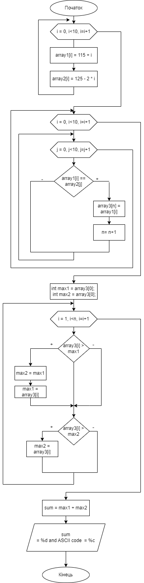

**Код програми**

#include <stdio.h>

int main() {

int n = 0;

char array1[10] = { 0 };

char array2[10] = { 0 };

char array3[10];

for (int i = 0; i < 10; i++) {

array1[i] = 115 + i;

array2[i] = 125 - 2 * i;

}

for (int i = 0; i < 10; i++) {

for (int j = 0; j < 10; j++) {

if (array1[i] == array2[j]) {

array3[n] = array1[i];

n++;

}

}

}

int max1 = array3[0];

int max2 = array3[0];

for (int i = 1; i < n; i++) {

if (array3[i] > max1) {

max2 = max1;

max1 = array3[i];

}

else if (array3[i] > max2) {

max2 = array3[i];

}

}

int sum = max1 + max2;

printf("\nsum = % d and ASCII code = % c\n", sum, sum);

return 0;

}

**Тестування програми**



**Висновок.** Під час виконання лабораторної роботи мною було досліджено методи послідовного пошуку у впорядкованих і невпорядкованих послідовностях. Під час виконання даної лабораторної роботи мною було набуто практичні навички використання методів послідовного пошуку у впорядкованих і невпорядкованих послідовностях під час складання програмної специфікації.